Overview - https://www.kaggle.com/competitions/tudsc42140/overview/evaluation

* Description
* Pentru fiecare pacient ne este furnizat un tensor 3D a hipocampusului stang al pacientului. (hippocampus=o regiune neuroanatomica care, la pacientii cu Alzheimer, se atrofiaza)
* Evaluation
* Pentru evaluare se foloseste sistemul F1 score, care masoara performanta predictiei si acuratetea unui test. Calculele se fac pe baza a 2 concepte: precision si recall.
* Precision = relevant instances/retrevied instances
* Recall (sau sensitivity) = instantele relevante care au fost preluate
* 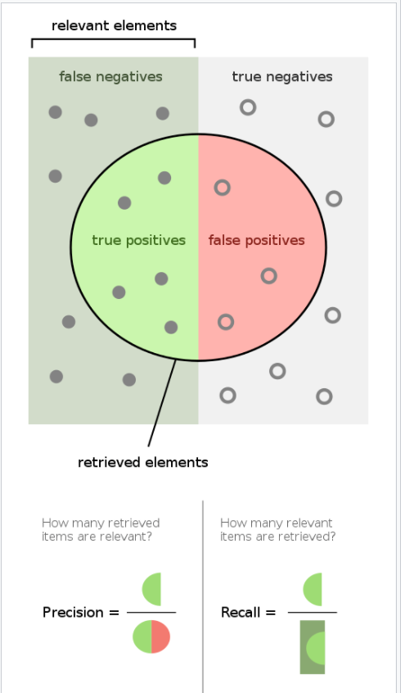
* Scorul F1 este considerat o masuratoare buna atunci cand avem imbalanced datasets , si variaza intre 0 si 1 , unde 1 reprezinta o clasificare perfecta
* Clasa pozitivelor = persoane care sufera de boala Alzheimer , iar clasa negativelor = personae normale dpdv cogntiv.
* O predictie pozitiva corecta = true positive, o predictie negative corecta = true negative, o predictie pozitiva incorecta = false positive, o predictie negative incorecta = false negative
* Precizia este proportia predictiilor corecte si se calculeaza facad raportul dintre true positives /( true positives + false positives)
* Submission Format: fisier cu 2 coloane **Subject_num** si **Diagnosis**
* **Subject_num –** strings cu id-urile pacientilor
* **Diagnosis –** Valori booleane obtinute